**MEGHÍVÓ**

**AKADÉMIAI ESTÉK**

**MISKOLCI AKADÉMIAI BIZOTTSÁG**

**és a**

# „Jedlik Ányos” Tudományos Ismeretterjesztő Társaság

**(MAB Székház, Miskolc, Erzsébet tér 3)**

**2019. október 9. szerda, 17:30**

**Pódium beszélgetés**

**Vendég:**

### **Prof. Dr. Prugberger Tamás**

**professzor emeritus**

**Miskolci Egyetem**

**Beszélgető társ:**

**Hajnal József újságíró**

**Mindenkit szeretettel vár**

**Prof. Dr. Roósz András MAB elnök   
Dr. Szabó-Tóth Kinga a MAB Klub elnöke**

**Schmidt Ferenc** **a „Jedlik Ányos” TIT elnöke**

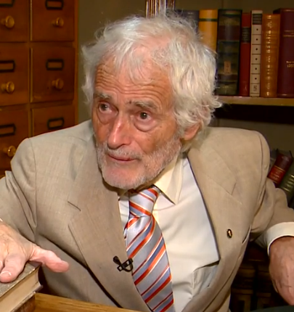1955-59: Egyetemi tanulmányok a Pécsi Tudományegyetem Állam- és Jogtudományi  Karán.   
1959: ún. promoció, jogi doktori diploma "summa cum laude" eredménnyel. 1959. aug.-1961. márc.: ügyvédjelölti gyakorlat Szombathelyen    
1961. márc.-1962. okt.: vállalati jogügyi eloadó a Földműves-szövetkezetek  Kereskedelmi Központjában, Szombathelyen.    
1962.: ügyvédi és jogtanácsosi szakvizsga letétele két részletben, 1962. okt. ügyvédi-  jogtanácsosi oklevél jeles eredménnyel.    
1962-67.: mezőgazdasági termelőszövetkezetek jogtanácsosa Celldömölk székhellyel.    
1974.: kandidátusi értekezés megvédése

1972-74.: Állami Biztosító Baranya Megyei Igazgatóságának vezető jogtanácsosa,  párhuzamosan pedig mellékfoglalkozású szerződéses adjunktus a Pécsi  Tudományegyetem Állam- és Jogtudományi Kara, Állam- és Jogelméleti Tanszékén.    
1974-76.: egyetemi tanársegéd majd adjunktus a PTE ÁJK Mezőgazdasági Jogi  Tanszékén.    
1977-90.: tudományos főmunkatárs, majd tudományos tanácsadó a Szövetkezeti Kutató  Intézetben.   
1989.: akadémiai doktori értekezés megvédése    
1988-91.: Tanszékvezető egyetemi docens a Miskolci Egyetem Állam és Jogtudományi  Kar Munka- és Agrárjogi Tanszékén.   
1991. júniusától egyetemi tanár 1991.: DAAD ösztöndíjjal kutatás a Trieri Egyetem Európai Munkajogi Intézetében és a  Göttingeni Egyetem Agrárjogi Intézetében.